San Marino: Hoe de oudste republiek ter wereld onafhankelijk bleef.
We hebben het in een eerder artikel al gehad over de Republiek der Zeven Verenigde Nederlanden, de succesvolste republiek van de 16e en 17e eeuw. Maar ruim dertien eeuwen eerder ontstond er al een republiek in Europa — een republiek die vandaag de dag nog steeds bestaat.
Toch hebben de meeste mensen er nauwelijks van gehoord. Dat komt waarschijnlijk doordat deze republiek zich bevindt in een piepkleine staat met slechts ongeveer 30.000 inwoners: San Marino. Een land dat daarnaast ook bekendstaat als een van de zwakste voetballanden ter wereld.
Maar achter dit kleine land schuilt een enorme geschiedenis.
Hoe is San Marino ontstaan? Hoe kan het dat deze ministaat al eeuwenlang onafhankelijk is gebleven terwijl complete rijken verdwenen? En waarom werd San Marino nooit opgenomen in Italië, ondanks dat het volledig door Italië omringd wordt?
In dit artikel gaan we dieper in op deze bijzondere geschiedenis.
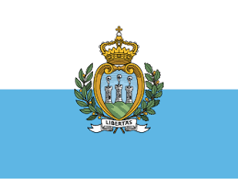Vlag San Marino. Bron: Wikipedia.org

Ontstaan San Marino
San Marino, officieel de Repubblica di San Marino, is een enclave van slechts 61 km² in het oostelijke deel van de Apennijnen en wordt volledig omringd door Italië.
De oorsprong van deze bijzondere republiek gaat helemaal terug naar het einde van de 3e eeuw na Christus. Volgens de overlevering vluchtte een christelijke steenhouwer genaamd Marinus van het eiland Rab (destijds bekend als Arbe), dat toen deel uitmaakte van het Romeinse Rijk.
Marinus zou zijn gevlucht vanwege de christenvervolgingen onder keizer Diocletianus. Deze keizer probeerde het traditionele Romeinse geloof te herstellen en zag christenen als een bedreiging voor de stabiliteit van het rijk. Hierdoor werden veel christenen vervolgd, gevangengezet of geëxecuteerd.
Omdat Marinus zelf christelijk was, sloeg hij op de vlucht voordat hij mogelijk veroordeeld zou worden. Uiteindelijk vestigde hij zich op de berg Monte Titano, waar later de staat San Marino zou ontstaan.
Pas tientallen jaren later, in 380 na Christus, maakte keizer Theodosius I het christendom officieel tot staatsreligie van het Romeinse Rijk. Maar op het moment dat Marinus vluchtte, waren christenen dus juist nog doelwit van vervolging.
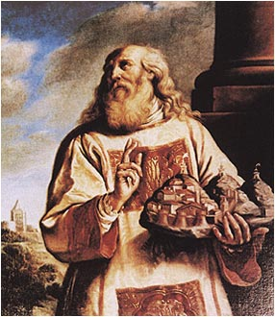Marinus van Rimini (geboren in Arbe). Bron: Wikipedia.org

Marinus vluchtte uiteindelijk naar de moeilijk bereikbare Apennijnen, waar hij zich vestigde op de berg Monte Titano. Op deze berg stichtte hij een kleine christelijke gemeenschap en een klooster waar gelovigen zonder angst hun geloof konden uitoefenen.
Door de afgelegen en natuurlijke verdedigbare ligging groeide deze gemeenschap langzaam uit tot een zelfstandige staat. Volgens de traditie werd op 3 september 301 officieel de San Marino uitgeroepen — waarmee het zichzelf ziet als de oudste nog bestaande republiek ter wereld.
Toch betekende dit niet dat andere machten de republiek meteen erkenden. Pas in 1291 erkende paus Nicolaas IV de onafhankelijkheid van San Marino officieel.
De invloed van Marinus is in San Marino vandaag de dag nog steeds overal zichtbaar. Hij wordt gezien als de “Schenker van Vrijheid” en is uitgegroeid tot het nationale symbool van het land. De stichting dag van San Marino, 3 september, is nog altijd een nationale feestdag en Marinus staat afgebeeld op verschillende Sam Marinese euromunten.
Ook bestaat sinds 1860 de Orde van Sint-Marinus, een onderscheiding die wordt uitgereikt aan burgers die iets bijzonders hebben betekend voor de samenleving van San Marino.
Later werd Marinus door de christelijke kerk heilig verklaard en kreeg hij de titel van Sint Marinus, de beschermheilige van de republiek.

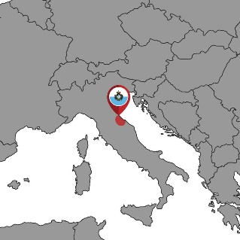Ligging San Marino. Bron: Vecteezy.com

Bescherming
Ondanks dat Marinus eeuwen eerder een eigen staat wist te stichten, is het opmerkelijk dat San Marino vandaag de dag nog steeds onafhankelijk bestaat.
Een belangrijke reden daarvoor was de bijzondere positie die het land had binnen Europa. San Marino werd oorspronkelijk gesticht als toevluchtsoord voor christenen en bouwde daardoor door de eeuwen heen een sterke symbolische band op met de christelijke wereld en later ook met de Kerkelijke Staat.
Zelfs tijdens de opkomst van Napoleon Bonaparte wist San Marino onafhankelijk te blijven. Toen Napoleon eind 18e eeuw grote delen van Italië veroverde, had hij opvallend veel respect voor San Marino vanwege zijn republikeinse geschiedenis. Frankrijk had immers zelf net de monarchie afgeschaft tijdens de Franse Revolutie.
In 1797 erkende Napoleon officieel de onafhankelijkheid van San Marino en bood hij zelfs aan om het grondgebied van de republiek uit te breiden. De leiders van San Marino wezen dit aanbod echter af uit angst hun neutraliteit en zelfstandigheid te verliezen.
Na de val van Napoleon werd tijdens het Congres van Wenen in 1815 de onafhankelijkheid van San Marino opnieuw erkend door meerdere Europese staten.
Ook tijdens het Risorgimento — de eenwording van Italië in de 19e eeuw — wist San Marino onafhankelijk te blijven. Dat kwam deels door de bescherming en het respect vanuit de Kerkelijke Staat, maar ook doordat San Marino nauwelijks strategische of economische waarde had. Bovendien lag de staat moeilijk bereikbaar in de heuvels van de Apennijnen.
Voor de Italianen was het simpelweg meer moeite dan winst om San Marino binnen te vallen en te annexeren.
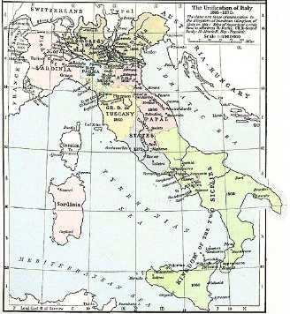Risorgimento, de eenwording met Italië in de 19e eeuw. Bron: Wikipedia.
Terwijl de Kerkelijke Staat bescherming bood aan San Marino, kreeg de republiek steeds meer ruimte om zichzelf zelfstandig te besturen. Onder leiding van politici zoals Domenico Fattori ontwikkelde San Marino langzaam een sterker binnenlands bestuur.
Toch bleef de republiek voorzichtig. Omdat San Marino volledig omringd werd door het toekomstige Italië, moest het land voortdurend rekening houden met de politieke ontwikkelingen op het Italiaanse schiereiland.
Tijdens het Risorgimento — de Italiaanse eenwording — speelde nog iemand een belangrijke rol in het voortbestaan van San Marino: Giuseppe Garibaldi.
In 1849 vluchtte Garibaldi samen met zijn aanhangers naar San Marino nadat zijn revolutionaire strijd tegen Oostenrijk en andere Italiaanse machthebbers was mislukt. De republiek bood hem bescherming en liet hem veilig ontsnappen.
Garibaldi vergat deze hulp nooit. Toen hij later uitgroeide tot een van de belangrijkste figuren achter de Italiaanse eenwording, zorgde hij ervoor dat San Marino zijn onafhankelijkheid mocht behouden.
Daardoor bleef San Marino, ondanks de vorming van een verenigd Italië, bestaan als zelfstandige republiek.
In de hoofdstad San Marino staat vandaag de dag nog altijd een monument ter ere van Garibaldi.

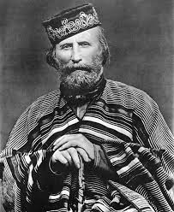Giuseppe Garibaldi. Bron: Wikipedia.org

Officiële onafhankelijkheid
In 1897 werd in Florence onder leiding van de eerder genoemde Domenico Fattori een belangrijk verdrag gesloten tussen Italië en San Marino.
Met dit verdrag werden de vriendschappelijke banden tussen beide staten verder versterkt. Italië had San Marino al eerder, in 1862, erkend als onafhankelijke staat, maar de afspraken van 1897 verstevigden de positie en soevereiniteit van de republiek verder. Ook werd vastgelegd dat San Marino in tijden van nood op steun van Italië kon rekenen.
Ondanks zijn kleine omvang wist San Marino vrijwel zijn gehele geschiedenis onafhankelijk te blijven. Slechts één keer werd het land daadwerkelijk bezet: tijdens de Tweede Wereldoorlog door Nazi-Duitsland.
De bezetting duurde echter relatief kort. In 1944 vielen Britse troepen San Marino binnen tijdens hun opmars door Italië. Daarbij werd de republiek zwaar gebombardeerd, mede doordat men dacht dat Duitse troepen zich er hadden verschanst. Kort daarna werden de Duitsers verdreven en werd San Marino bevrijd door de geallieerden.

Conclusie
Van alle Europese landen die ik tot nu toe besproken heb, is San Marino misschien wel mijn favoriet. Het verhaal van deze kleine republiek is bijna absurd te noemen.
San Marino wordt gezien als de oudste nog bestaande republiek ter wereld, stelde in 1600 een van de oudste nog geldige grondwetten ter wereld officieel in en was bovendien een van de eerste staten die gratis gezondheidszorg invoerde. Het land heeft tegenwoordig zelfs meer auto’s dan inwoners, een van de laagste werkloosheidscijfers van Europa en in tegenstelling tot veel andere landen nauwelijks staatsschuld maar juist financiële overschotten. En ondanks dat San Marino geen lid is van de Europese Unie, gebruikt het land wel gewoon de euro.
Het ontstaan én voortbestaan van San Marino voelt eigenlijk als een historisch wonder. Door de eeuwen heen hadden grotere staten zoals Italië het gebied zonder veel moeite kunnen annexeren. Toch gebeurde dat vrijwel nooit. Respect voor de eeuwenoude republiek, de religieuze oorsprong van het land en de diplomatieke neutraliteit van San Marino zorgden er telkens weer voor dat het land zelfstandig bleef bestaan.

Ben je nieuwsgierig geworden na dit artikel of wil je meer van dit soort unieke verhalen lezen? Neem dan een kijkje bij mijn andere artikelen op de site www.achterdewereldkaart.com

